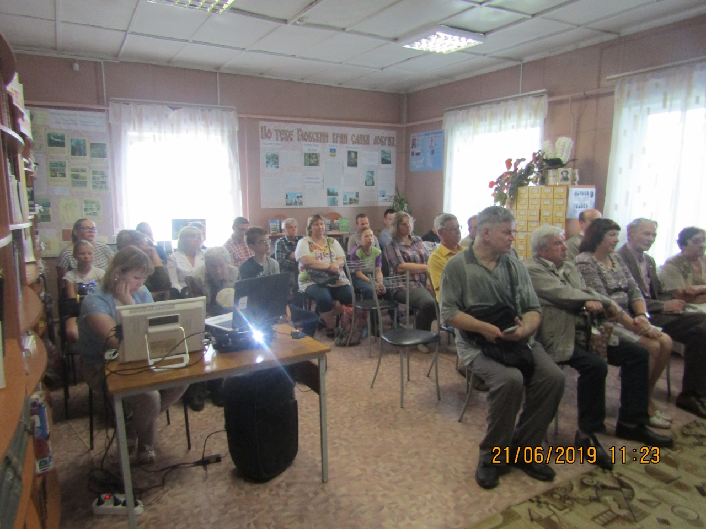Мероприятие организовано МБОУДО Центром внешкольной работы с детьми «Дубно», районной библиотекой и районным Советом Ветеранов в форме научно - практической, краеведческой конференции. «Преступления эстонских националистов на территории г. Гдова в январе - феврале 1944года» - доклад Нудьги А.В., директора МБОУДО Центра внешкольной работы с детьми «Дубно». Подробный и информационно насыщенный историческими фактами рассказ о нашем древнем городе, о преступлениях фашистов и их пособников никого не оставил равнодушным. Присутствующие в зале задавали вопросы докладчику, хотели поделиться своими мыслями и рассуждениями по данной теме. В заключение своего сообщения Андрей Владимирович предложил участникам конференции посмотреть документальный фильм корреспондента ГТРК «Псков» Бориса Шерстнёва «Бои местного значения. Чудской форпост» В фильме живой свидетель - Андреев Н.А. Рассказывал, каким разрушенным он увидел город Гдов при освобождении в феврале 1944года. Далеее 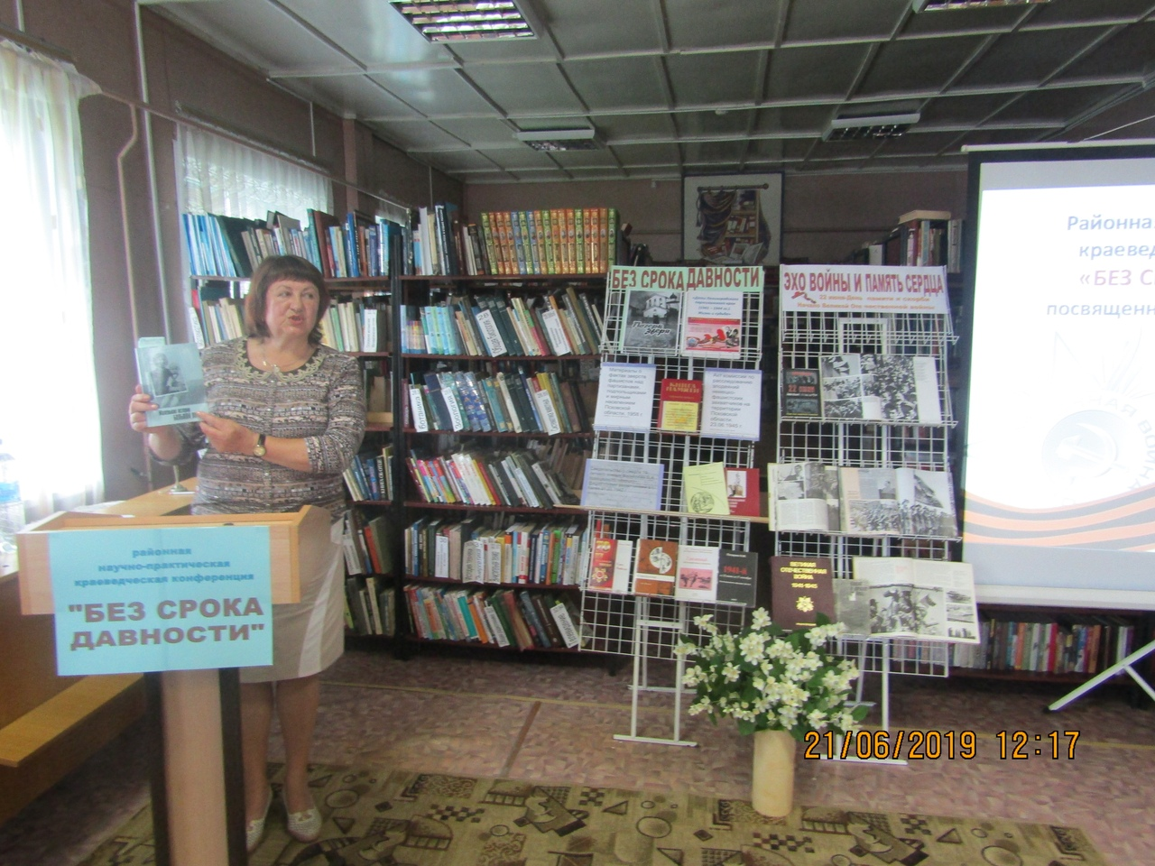 Александрова Г. В. - руководитель отделения информационно-библиографического обслуживания сделала обзор информационных материалов, имеющихся в районной библиотеке .Подробнее рассказала о книгах «Почерк зверя» Юрия Моисеенко и «Маленькие истории большой войны», материал которой был собран библиотекарями района, обработан и в 2005 году издана книга к 60 -летию Победы в Великой Отечественной войне. Галина Васильевна зачитала отрывки из книги живых свидетелей тех лет - мальчишек и девчонок суровой военной поры, о бесчинствах полицаев и немецких карателей в деревнях и селах района, о тяжелом труде подростков и их родителей на хозяев в Эстонии, Литве, Финляндии и Германии. Присутствующий на конференции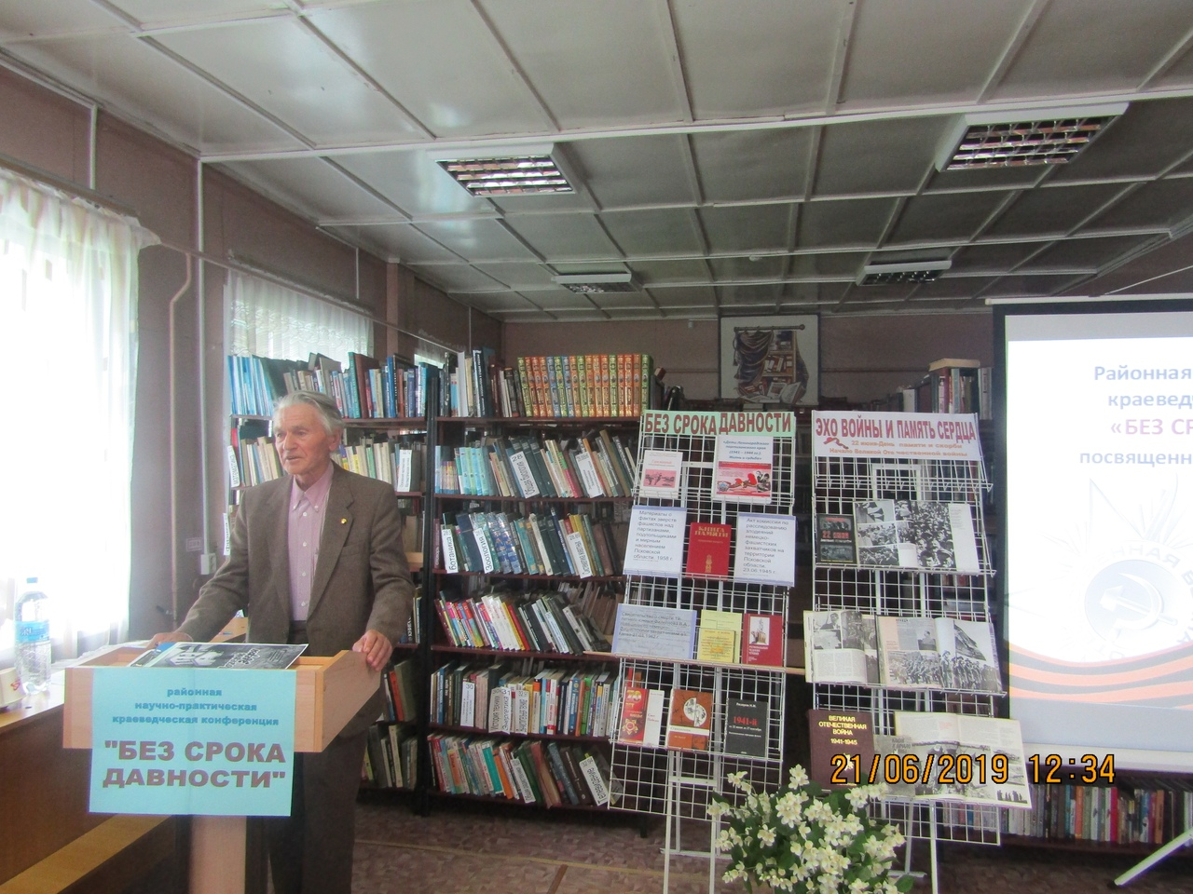 В.Э. Тоотс- эстонский журналист, наш земляк, родившийся в Полновском районе (до войны), рассказал о том, как он ребенком запомнил начало войны - зарево над п. Ямм,отобранные немецкими солдатами домашние животные, горящий дом родных... Сказал, что бережет подаренную библиотекарями книгу «Маленькие истории большой войны» и предложил ее переиздать большим тиражом. 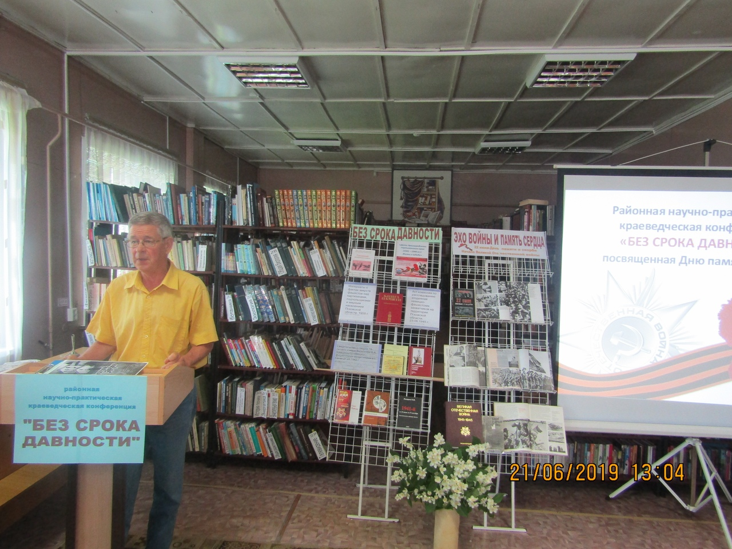Уралову В.А. - в прошлом кадровому военному, памятен такой момент: уже после войны, в 1974 году его отца- Александра Фроловича,(командира партизанского отряда) латвийские журналисты нашли и пригласили выступить на латвийском телевидении. В архиве института истории партии сохранились копии документов совещания, проводимого главнокомандующим сухопутными войсками фашистской Германии фон Браухичем. На совещании шла речь о мерах по борьбе с партизанами, и на нем гитлеровский генерал был вынужден признать, что партизаны нанесли ощутимый урон немецким войскам. При подведении итогов конференции, Тюнева З.А.- председатель районного Совета Ветеранов, поблагодарила всех за такую важную и необходимую работу. Особенно эта информация должна заинтересовать присутствующую на конференции молодежь, так как им предстоит продолжать героические и памятные традиции наших дедов и прадедов. В заключении участники конференции посмотрели на большом экране секундные ролики памятных дат военной истории на июнь месяц.

